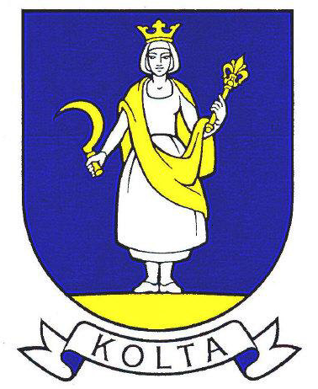
OBEC KOLTA

Podľa § 169 ods.6 zákona č. 180/2014 o podmienkach výkonu volebného práva a o zmene a doplnení niektorých zákonov v znení neskorších predpisov

v y m e n ú v a m
za zapisovateľa miestnej volebnej komisie v obci KOLTA:

Darinu Ölveckú,
Obec KOLTA, č. 1, KOLTA
Tel. č.: 0918 774 189, darina.olvecka@kolta.sk

Kolta.03.08.2018 Starostka obce: Ida Krnčanová

